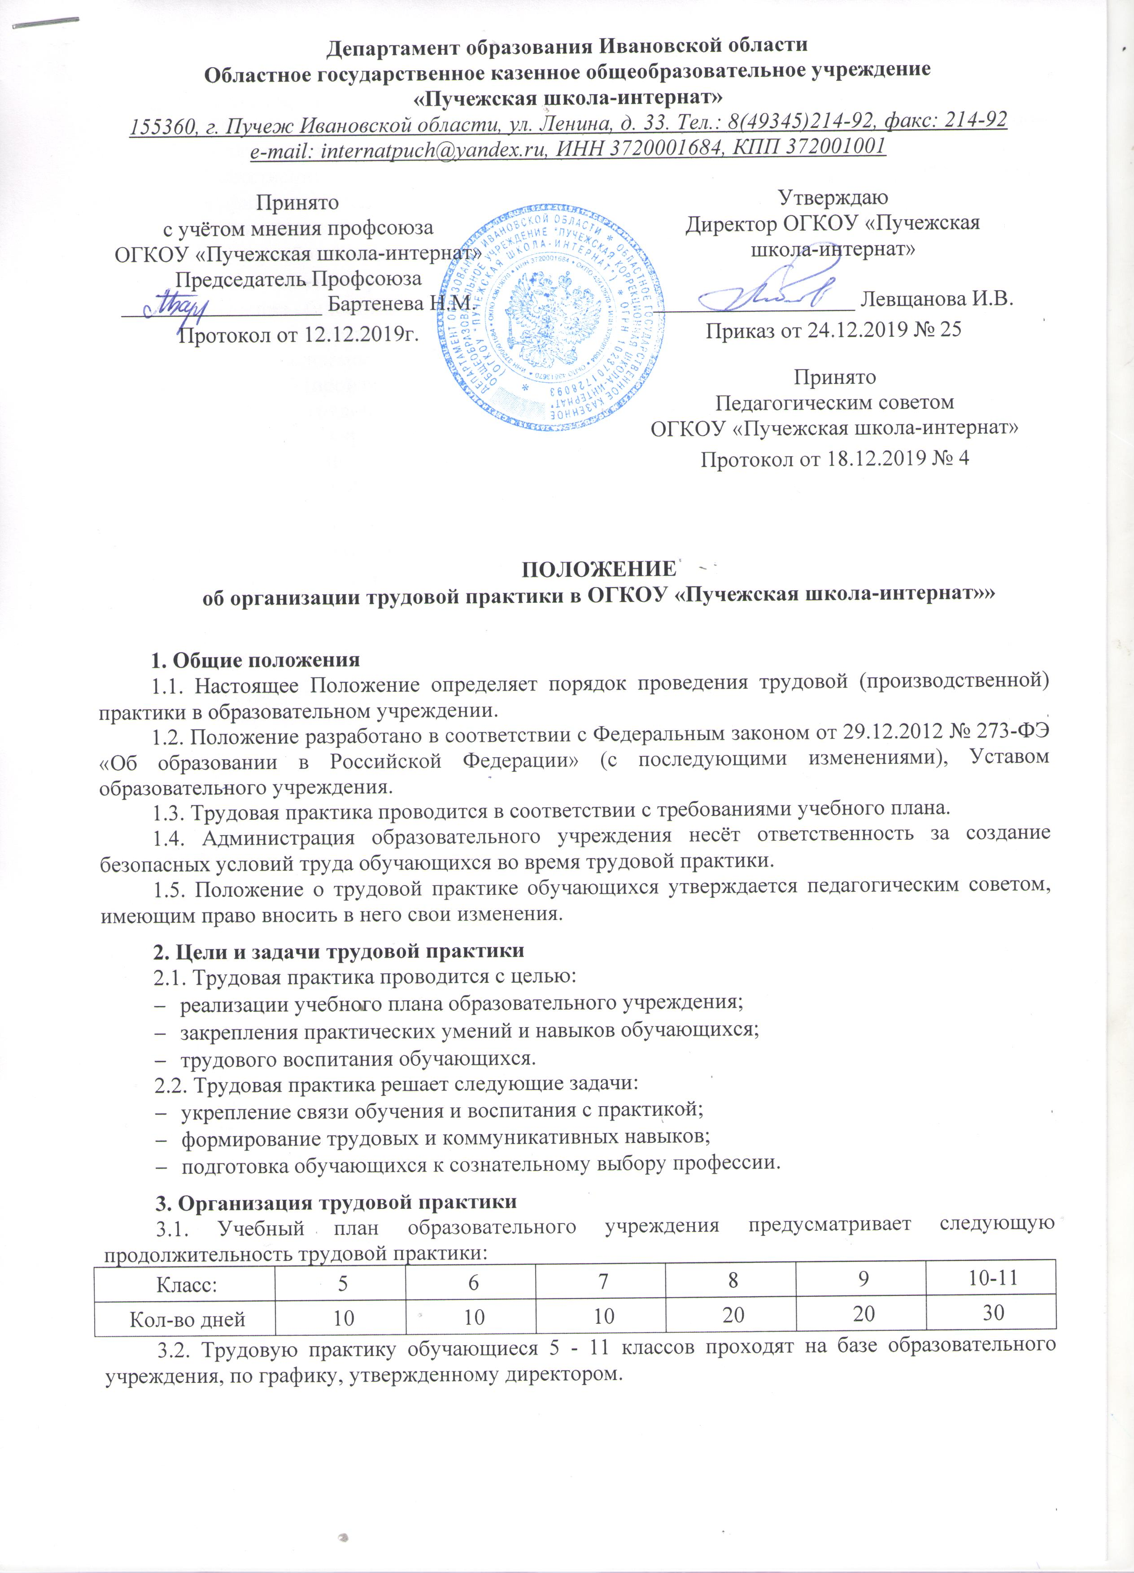Департамент образования Ивановской области
Областное государственное казенное общеобразовательное учреждение
«Пучежская школа-интернат»
155360, г. Пучеж Ивановской области, ул. Ленина, д. 33. Тел.: 8(49345)214-92, факс: 214-92
e-mail: internatpuch@yandex.ru, ИНН 3720001684, КПП 372001001
Принято  с учётом мнения профсоюза  ОГКОУ «Пучежская школа-интернат»  Председатель Профсоюза  __________________ Бартенева Н.М. |  | Утверждаю  Директор ОГКОУ «Пучежская  школа-интернат»  __________________ Левщанова И.В.
Протокол от 12.12.2019г. |  | Приказ от 24.12.2019 № 25
Принято
Педагогическим советом
ОГКОУ «Пучежская школа-интернат»
 |  | Протокол от 18.12.2019 № 4

ПОЛОЖЕНИЕ
об организации трудовой практики в ОГКОУ «Пучежская школа-интернат»

1. Общие положения
1.1. Настоящее Положение определяет порядок проведения трудовой (производственной) практики в образовательном учреждении.
1.2. Положение разработано в соответствии с Федеральным законом от 29.12.2012 № 273-ФЭ «Об образовании в Российской Федерации» (с последующими изменениями), Уставом образовательного учреждения.
1.3. Трудовая практика проводится в соответствии с требованиями учебного плана.
1.4. Администрация образовательного учреждения несёт ответственность за создание безопасных условий труда обучающихся во время трудовой практики.
1.5. Положение о трудовой практике обучающихся утверждается педагогическим советом, имеющим право вносить в него свои изменения.
2. Цели и задачи трудовой практики
2.1. Трудовая практика проводится с целью:
- реализации учебного плана образовательного учреждения;
- закрепления практических умений и навыков обучающихся;
- трудового воспитания обучающихся.
2.2. Трудовая практика решает следующие задачи:
- укрепление связи обучения и воспитания с практикой;
- формирование трудовых и коммуникативных навыков;
- подготовка обучающихся к сознательному выбору профессии.
3. Организация трудовой практики
3.1. Учебный план образовательного учреждения предусматривает следующую продолжительность трудовой практики:
Класс: | 5 | 6 | 7 | 8 | 9 | 10-11
Кол-во дней | 10 | 10 | 10 | 20 | 20 | 30
3.2. Трудовую практику обучающиеся 5 - 11 классов проходят на базе образовательного учреждения, по графику, утвержденному директором.
3.3. Трудовая практика в 5 - 10 классах организуется в соответствии с условиями образовательного учреждения, материально-техническими возможностями и потребностями образовательного учреждения.
3.4. Общее руководство трудовой практикой возлагается, приказом директора образовательного учреждения на заместителя директора по УВР.
3.5. Ответственные за проведение трудовой практики – руководители трудовых групп назначаются приказом директора образовательного учреждения.
3.6. Деятельность во время прохождения трудовой практики включает в себя:
- работу в учебных мастерских;
- на учебно-опытном участке;
- выполнение общественно-полезных работ.
3.7. За трудовую практику выставляется оценка.
3.8. Учет посещаемости, проделанной работы, техника безопасности прописывается в журнале по трудовой (производственной) практике.
3.9. Допуск до трудовой практики обучающихся производится на основании заключения врача образовательного учреждения.
3.10. На основании заявления родителей (законных представителей) обучающихся и по разрешению директора образовательного учреждения допускается перенос сроков прохождения практики.
4. Комплект документов руководителя трудовой практики
- Положение об организации трудовой практики в образовательном учреждении;
- План проведения трудовой практики в каждой трудовой группе;
- Журнал инструктажа по правилам безопасной работы;
- Дневник трудовой практики (Приложение 1).
5. Ответственность участников за прохождение трудовой практики
5.1. Обучающиеся обязаны соблюдать технику безопасности при проведении работ, выполнять требования руководителя трудовой практики.
5.2. Прохождение трудовой практики является обязательным для всех обучающихся 5-11 классов, кроме освобожденных от работ в связи с состоянием здоровья.
5.3. Классные руководители контролируют посещаемость обучающимися трудовой практики.
5.4. Воспитатели, в случае занятости всех детей воспитательной группы в практике, помогают руководителям практики осуществлять контроль за поведением детей во время практики.
5.5. Заместитель директора по АХЧ обеспечивает обучающихся необходимым инвентарём, материалами, индивидуальными средствами охраны труда для прохождения трудовой практики.
5.6. 3апрещается привлечение обучающихся к работам противопоказанным их возрасту, связанными с применением ядохимикатов, а также с подъёмом и перемещением тяжестей свыше норм, установленных для подростков с ограниченными возможностями здоровья.
5.7. Руководители трудовой группы организуют трудовую практику в строгом соответствии с правилами и нормами охраны труда, техники безопасности, санитарии, согласовывают виды работ, условия труда с заместителем директора по УВР.
5.8. Ответственность за жизнь и безопасность во время прохождения практики несёт руководитель трудовой группы, закреплённый приказом директора образовательного учреждения.

Приложение 1

Дневник трудовой практики

№ п/п | Ф.И. ученика | Дата | Наименование работы | Отметка за качество работы | Подпись педагога | Примечание (соблюдение правил безопасной работы, трудовая дисциплина и другое)

